Teamtraining ‘De Alde Feanen’
De koppen bij elkaar. De neuzen dezelfde kant op. De schouders er onder. Met z’n allen door het vuur!
10.00. Aan boord aan de loswal in Drachten. Na ontvangst volgt een verhaal over de historie v/d Nederlandse Binnenvaart en die van de Alida in het bijzonder.
Vervolgens is de bedoeling om de groep te laten ervaren hoe het is om het schip, net als vroeger, zonder behulp van motor van A naar B te varen. We laten hierbij de groep zelf een plan maken hoe dit te doen. Dus onder zeil wegvaren en met een beetje pech (of geluk, hoe je het maar wilt noemen) is de wind tegen (we varen in westelijke richting) en moet er worden gelaveerd, geboomd en gejaagd worden. | 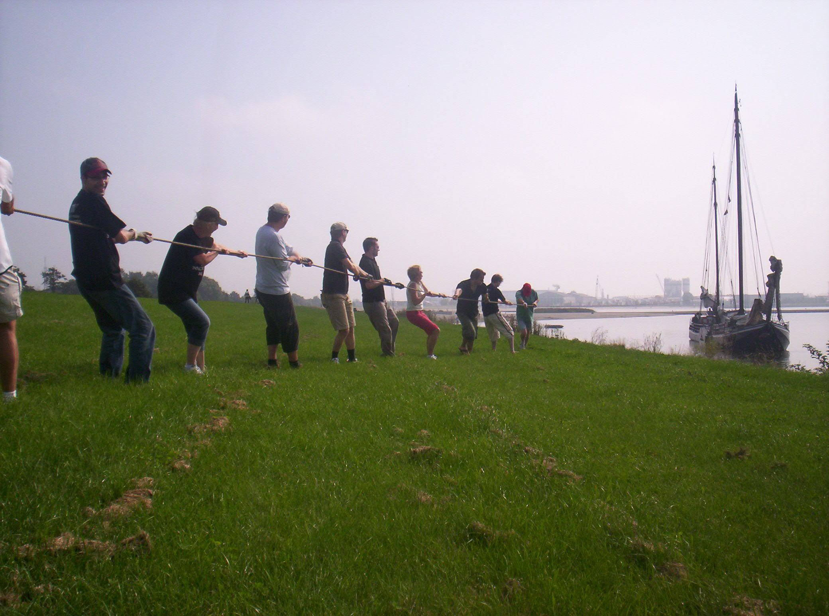
11.00. Afvaart richting de Hooidammen, nabij Earnewâld alwaar we tussen 13.00 en 15.00 uur arriveren, afhankelijk van hoe voorspoedig de reis verloopt. Bij De Hooidammen wordt aangemeerd en na een korte lunch gaat het te voet verder door het Nationaal Park Alde Feanen/Princenhof, een laagveen/moerasgebied dus vergeet niet laarzen mee te nemen.
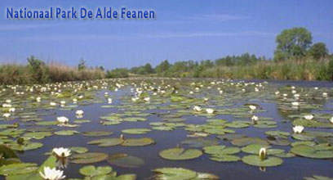 | Regelmatig zal er een kanaal of sloot overgestoken moeten worden; hiervoor gebruiken we de Friese Snik ‘Swaentsje’ (www.friesesnik.nl) en een paar polsstokken.  Na een tocht van ongeveer 3 uur zijn we weer terug op de Alida en varen we verder, wederom zonder gebruik van
motor (als de stemming in de groep dit toelaat), naar een rustige plek in het natuurgebied om te
overnachten.
De volgende dag gaan we per kano het gebied verkennen. Er zijn veel gebieden binnen het Nationaal Park die alleen voor kano’s toegankelijk zijn, er gaat hier een wereld aan natuurpracht voor je open.
’s Middags na de lunch vertrekken we weer met de Alida richting Drachten alwaar we rond 16.00 uur aanmeren.
Dit alles onder bezielende leiding van uw schipper en gastheer Remco + bemanning.
De totale kosten voor dit arrangement zijn 1975,- euro.  Informeer naar onze uitgebreide catering.  www.alida-sailing.com | 